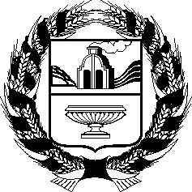

РОССИЙСКАЯ ФЕДЕРАЦИЯ

АЛТАЙСКОЕ КРАЕВОЕ ЗАКОНОДАТЕЛЬНОЕ СОБРАНИЕ

ПОСТАНОВЛЕНИЕ

_________________ №_____ Проект
г.Барнаул

О проекте закона Алтайского края «О внесении изменений
в отдельные законы Алтайского края»

В соответствии со статьей 73 Устава (Основного Закона) Алтайского края Алтайское краевое Законодательное Собрание ПОСТАНОВЛЯЕТ:

Принять в первом чтении проект закона Алтайского края «О внесении изменений в отдельные законы Алтайского края».

Председатель Алтайского краевого
Законодательного Собрания А.А. Романенко

